Закон и несовершеннолетние: права и виды ответственности

21 февраля Омутинский район впервые встречал участников общеобластной программы правового просвещения. Более 160 учеников и преподавателей собрались в актовом зале школы № 2. С приветственным словом к собравшимся обратилась заместитель главы администрации Г.А. Осинцева.
От имени организаторов мероприятия выступил исполнительный директор Тюменской региональной общественной организации выпускников ТюмГУ В.В. Ивочкин. Валерий Викторович озвучил основные направлениях работы, раскрыл цели и задачи проводимого мероприятия, рассказал о реализации Тюменским государственным университетом программы 5-100, о комфортных условиях для студентов ТюмГУ, назвал фамилии выпускников, получивших дипломы университета и сделавших успешную карьеру в органах государственной власти, правоохранительных и других структурах, в том числе и федеральных; проинформировал собравшихся о конкурсе творческих работ и предстоящей в апреле 2017 года XΙΙΙ Всероссийской научно-практической конференции.
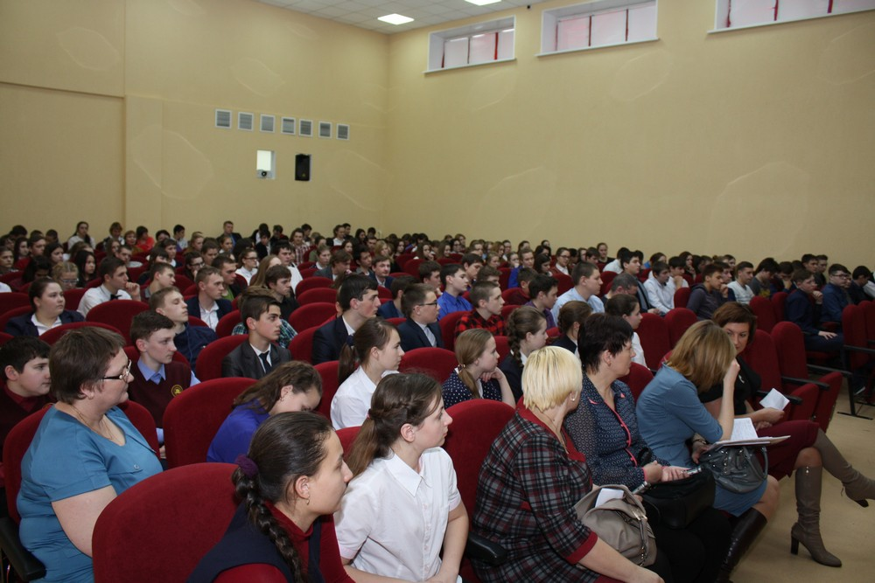
Прокурор Омутинского района С.Ф. Антушев подробно рассказал о видах ответственности, о правах и обязанностях несовершеннолетних, о работе надзорного органа, привёл примеры из практической деятельности прокуратуры, обозначил наиболее часто совершаемые правонарушения и преступления: кражи личного имущества, административные правонарушения в области безопасности дорожного движения. Докладчик отметил, что прокуратура в России была учреждена Петром Ι как надзорный орган. Сегодня в числе многих её полномочий осуществление функций по защите прав несовершеннолетних, путём подачи протестов и исковых заявлений. Сергей Фёдорович ознакомил собравшихся с их правами в трудовых отношениях, о возможности поработать общественным помощником в органах прокуратуры тем ученикам, которые в дальнейшем хотят стать прокурорскими работниками.
Слушатели не остались равнодушными к заявленной теме, их интересовали вопросы о поступлении на службу, о привлечении к ответственности должностных лиц, нарушающих закон.
В завершении встречи С.Ф. Антушев провёл с собравшимися небольшую викторину в виде вопросов и ответов.

Анастасия Пешкина
помощник исполнительного
директора ТРООВ ТюмГУ

